Министерство образования Республики Беларусь

г. Минск

Государственное учреждение образования

«Белорусский государственный университет информатики и радиоэлектроники»

Специальность «Инженерно-психологическое

обеспечение информационных технологий»

Учебная дисциплина «Основы алгоритмизации и программирования»

Отчет

по лабораторной работе №1

«Линейные алгоритмы»

Подготовил: Студент гр. 410901

Квитченко А.В

Проверил:

Усенко Ф.В

Минск 2024

***Цель работы:*** сформировать умения разрабатывать программы с использованием линейных алгоритмов.

Индивидуальное задание №18 - Составьте программу для вычисления длин высот треугольника, у которого длины сторон a, b, c

Код программы приведен ниже:

#include <iostream> // библиотека для работы с вводам и ввыводом

using namespace std; //инструкцией для компилятора использовать стандартное пространство имён

int main() {

setlocale(LC_ALL, "Russian"); //делает русский язык в консоли

double a, b, c, h1, h2, h3, p; //прописываем значение переменных

cout << "Введите значение первой стороны в сантиметрах: ";

cin >> a; //ввод первой стороны

cout << "Введите значение второй стороны в сантиметрах: ";

cin >> b; //ввод второйы стороны

cout << "Введите значение третей стороны в сантиметрах: ";

cin >> c; //ввод третьей стороны

p = (a + b + c) / 2; //расчитываем полупериметр для удобства

h1 = (2 * sqrt(p * (p - a) * (p - b) * (p - c))) / a; //считаем высоты

h2 = (2 * sqrt(p * (p - a) * (p - b) * (p - c))) / b; //считаем высоты

h3 = (2 * sqrt(p * (p - a) * (p - b) * (p - c))) / c; //считаем высотыэ

cout << "Первая высота в сантиметрах:" << h1 << endl; //выводим высоты

cout << "Вторая высота в сантиметрах:" << h2 << endl; //выводим высоты

cout << "Третья высота в сантиметрах:" << h3; //выводим высоты

return 0;

}

На рисунках 1-2 показаны скриншоты работающей программы:

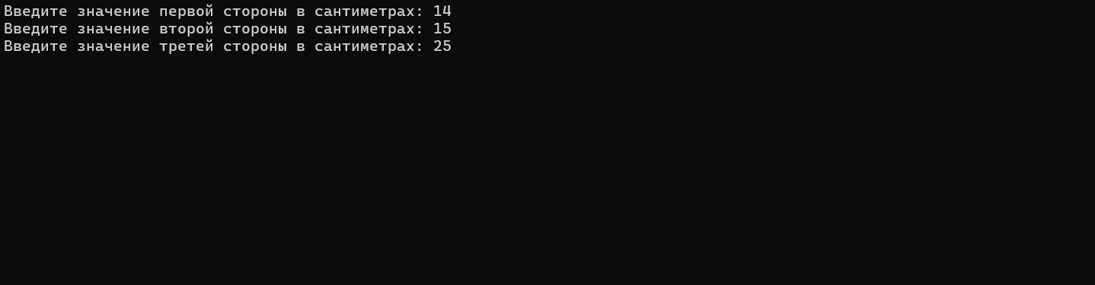

Рисунок 1 – ввод данных в программу

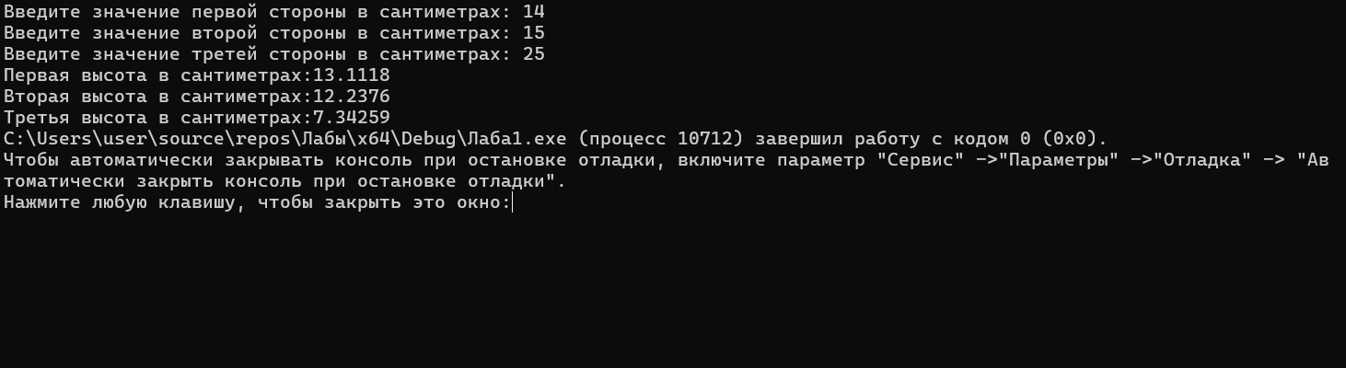

Рисунок 2 – программа выводит высоты треугольника согласно входным данным

**Блок-схема**

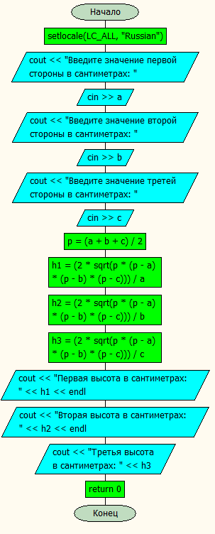

**Вывод**

В ходе выполнения лабораторной работы успешно создана программа. Она способна высчитывать высоты треугольника по заданным пользователем параметрам (три стороны). Программа написана на языке С++.